Especificação da Rotina de Entrada Amostras

Objetivo
Aprimorar o processo de recebimento de amostras na sede da Lorencini Brasil.

Resumo
Atualmente o registro de entrada de amostras exige que o operador crie um processo informando os dados do transportador e os dados fiscais de transporte, porém, nem sempre há um documento fiscal acompanhando às amostras.
O fato de não haver um documento fiscal gera um entrave que impede a entrada correta das vidrarias com as amostras; ou ficam retidas ou o operador insere dados fictícios para que o processo prossiga.
A dinamização do processo de entrada de amostras desloca o problema de não haver documento fiscal para o final do processo, isto é, os laudos relacionados as amostras que entraram sem documento fiscal não serão assinados até que um documento fiscal seja associado a amostras em questão.

Solução sugerida
Para atingir o objetivo e resolver o problema exposto no resumo, sugerimos dividir o processo em processo de entrada nas etapas de coleta de informações, revisão de informações coletadas e encerramento da entrada.

Coleta de Informações
Nesta etapa o operador coletará as informações com um leitor de código de barras. O operador deverá “scanear” todas as etiquetas com o leitor de código de barras e/ou digitar a sequência numérica impressa nas etiquetas que não apresentarem condições de serem registradas via leitor de código de barras.
O sistema deverá estar em modo “aquisição de dados” para registrar os códigos lidos. Neste modo o sistema registra em uma “planilha” com todas as etiquetas lidas.
A leitura das etiquetas no processo de entrada é atômica, isto é, o processo incia-se e termina no momento da leitura da etiqueta. Este comportamento é importante para que o operador possa ler etiquetas de clientes diferentes, caso necessário, podendo retomar a leitura.
A segui um exemplo de planilha gerada a partir da coleta de informações:
Neste exemplo de coleta de dados podemos observar que as quantidades e os status são ideais. Todos os volumes são considerados conformes (status) e com preenchimento da sua capacidade total (Qtd). Isso ocorre porque na etapa deve ser dinâmica e por isso o operador não pode ir até o terminal registrar quaisquer estados e quantidades diferentes, este registros são realizados na próxima etapa do processo.
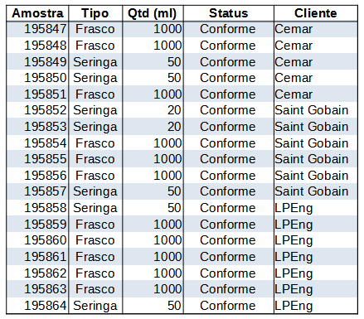Figura 1: Amostra de coleta de dados

Revisão de Informações Coletadas
Esta etapa destina-se revisão das informações obtidas na etapa de Coleta de Informações. A partir da planilha exposta na Figura 1: Amostra de coleta de dados, o operador deverá revisar as informações para refletir o estado físico das amostras antes de fazer a criação do lote e finalizar o processo de entrada.
Há a possibilidade da entrada de amostras não-conformes, volumes quebrados, amostras em recipientes inapropriados (potes plásticos, por exemplo), volumes com preenchimento abaixo da capacidade mínima necessária para executar determinado tipo laudos, entre outras; logo, se faz necessário revisar as informações coletadas.
Esta versão inicial utilizará um leitor de código de barras simples, isto é, não permite armazenamento e nem, tão pouco, edição de dados no próprio leitor. Caso haja interesse, esta solução poder ser evoluída para um leitor via rádio frequência. Este tipo de leitor permite o armazenamento e edição de informações no próprio equipamento, permitindo a revisão das informações antes de serem enviadas para o sistema Manager, ou seja, as etapas Coleta de Informações e Revisão de Informações Coletadas são condensadas no equipamento.
A seguir uma amostra da “planilha” revisão pelo operador.
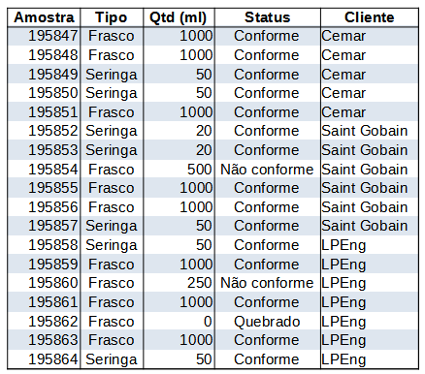Figura 2: Amostra de coleta de dados revisada
Neste exemplo de revisão observa-se que existem itens não-conformes e um item quebrado. Esta revisão é importante para o controle de volumes em poder do cliente. Quando volumes quebrados não são registrados, o sistema assume que o cliente está em poder do volume e gerará uma cobrança por não devolução deste volume.

Encerramento da Entrada
Nesta etapa o processo de entrada de amostras e/ou volumes é encerrado. Esta etapa libera as amostras para uso da produção e emissão dos laudos.
O processo de encerramento da entrada consiste na geração de lotes com as amostras revisadas.
O operador selecionará todas as amostras que devem compor os lotes que estão disponíveis para produção.
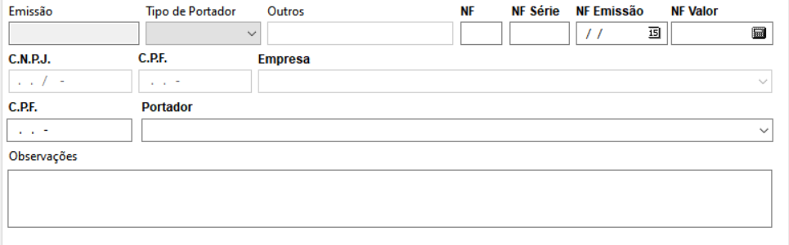
O sistema agrupará as amostras por código de cliente e solicitará as informações a seguir:
Os títulos em negrito são informações obrigatórias, porém, os campos referentes a nota fiscal serão opcionais.

Conclusão
As implementações conforme descritas nas seções anteriores promoverão agilidade no registro dos volumes e mitigarão sensivelmente o volume de erros e atrasos no processo de entrada.
Como benefício adicional, o setor de recebimento consumirá menor tempo no processo de entrada. O tempo adicional poderá ser utilizado nas etapas posteriores culminando no cumprimento do prazo padrão de quatro dias para entrega dos laudos ao cliente.
Outro benefício será sensível melhora no fluxo de caixa da Lorencini Brasil devido a redução no tempo para conclusão da produção.
Reitera-se que a obrigatoriedade do documento fiscal não foi eliminada, foi deslocada para o final do processo. Os laudos, gerados a partir de amostras cujos volumes não possuem documento fiscal de entrada, não poderão ser emitidos até que os volumes sejam associados a um documento fiscal.

